План отключений потребителей
Дата | Время | Отключаемые объекты и  территории | Причина отключения
28.09.21 | 09⁰⁰-13⁰⁰ | с. Белово, часть ул.: Заречная. | ВЛ 0,4№1 от ТП-109 капитальный ремонт
28.09.21 | 13⁰⁰-17⁰⁰ | с. Белово, часть ул.: 1 Мая, Космонавтов, Ленина, Островского. | ВЛ 0,4 №1 от ТП-114 капитальный ремонт
28.09.21 | 09⁰⁰-17⁰⁰ | с. Грибановка: Полностью. | ВЛ 10 Кумляк капитальный ремонт ТП-237
28.09.21 | 09⁰⁰-14⁰⁰ | с. Соколовка, часть ул.: Партизанская,  Организации: ООО "Сокол" Столовая. | ТП-319 Ткущий ремонт
28.09.21 | 09⁰⁰-12⁰⁰ | с. Соколовка, часть ул.: Речная, Энтузиастов. | ВЛ 0,4 от ТП-346 замер сопротивления заземляющего контура

Уважаемые потребители электроэнергии!
Во времени отключения и включения объектов будут незначительные корректировки, но объект не может быть обесточен ранее заявленного времени.
Возможны незапланированные перерывы в электроснабжении для производства внеплановых кратковременных работ и ликвидации аварий без предупреждения.
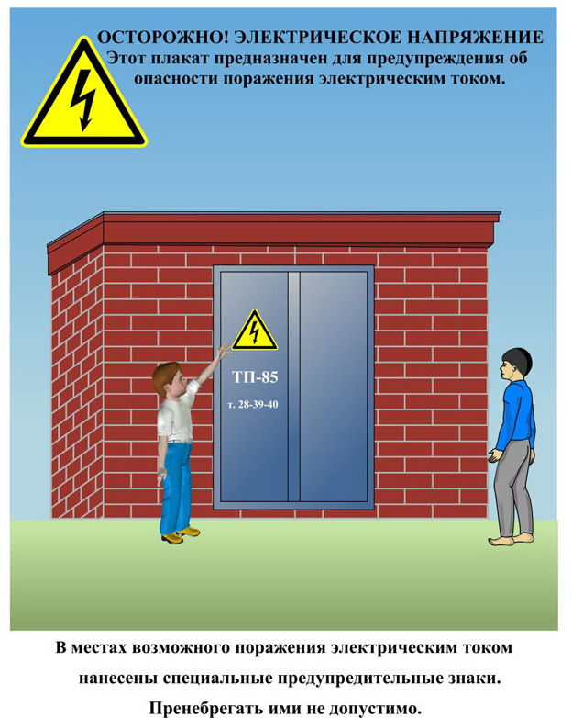
Сообщите о возможных местах поражения электрическим током!
Телефон диспетчера РЭС 3-13-01 круглосуточно.

